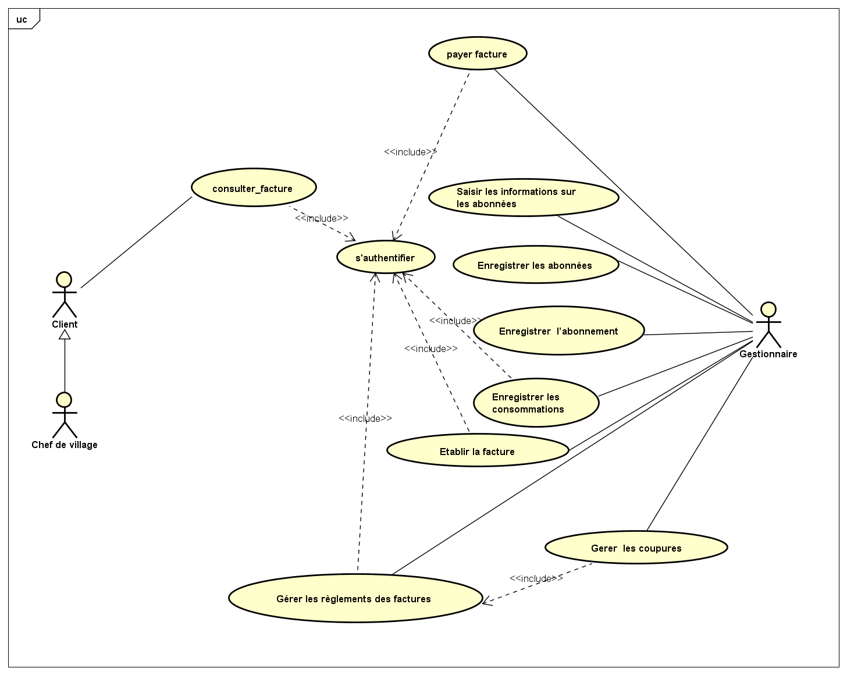DIAGRAMME DE CAS D’UTILISATION

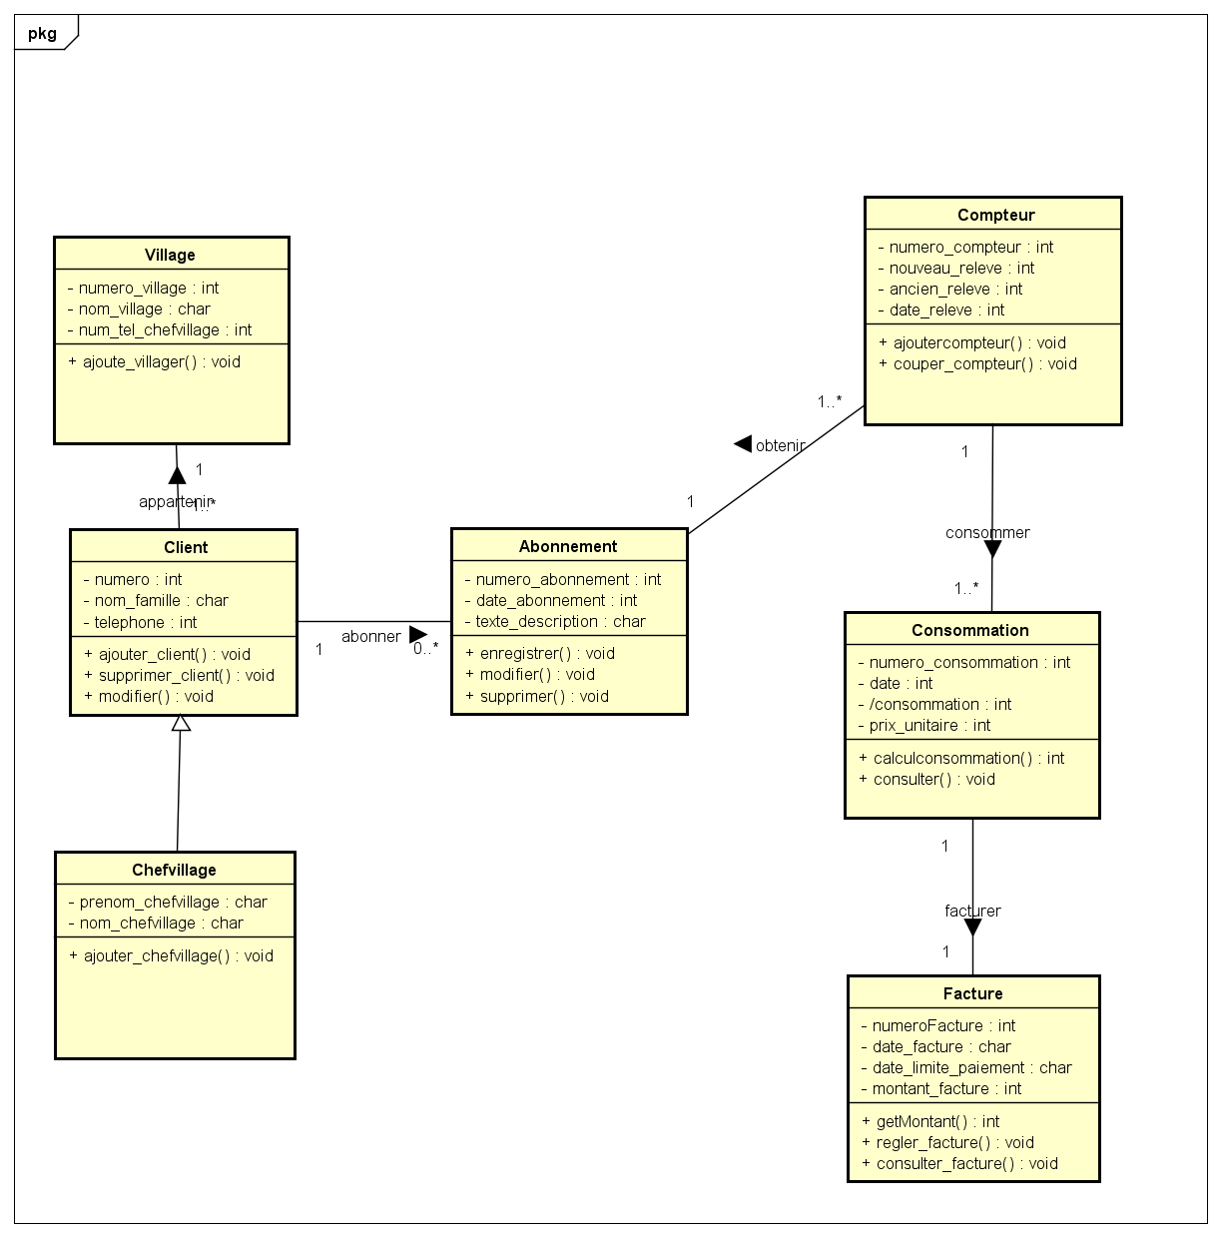DIAGRAMME DE CLASSE

Diagrammes de Séquences

1. 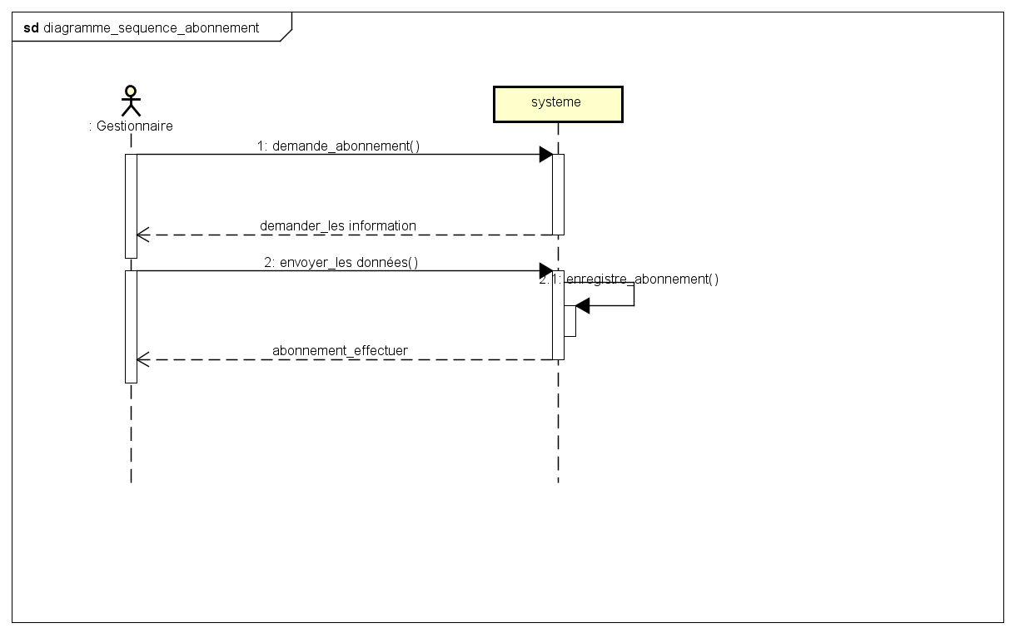Diagramme de Sequence_Abonnement
2. 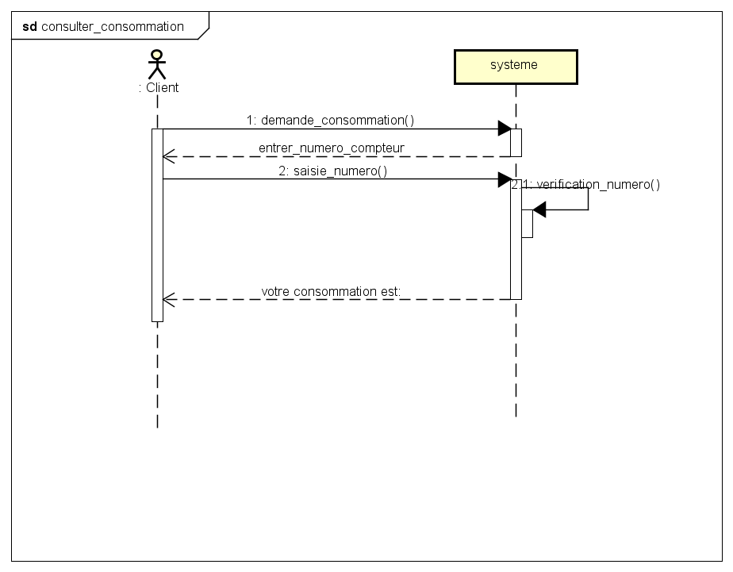Diagramme de Séquence consommation
3. 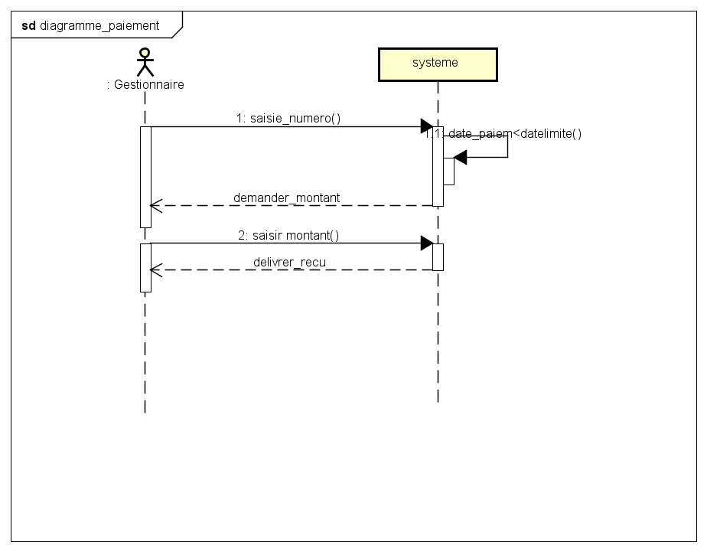Diagramme de sequence_paiment

1. Diagramme de Sequence_couper_Compteur

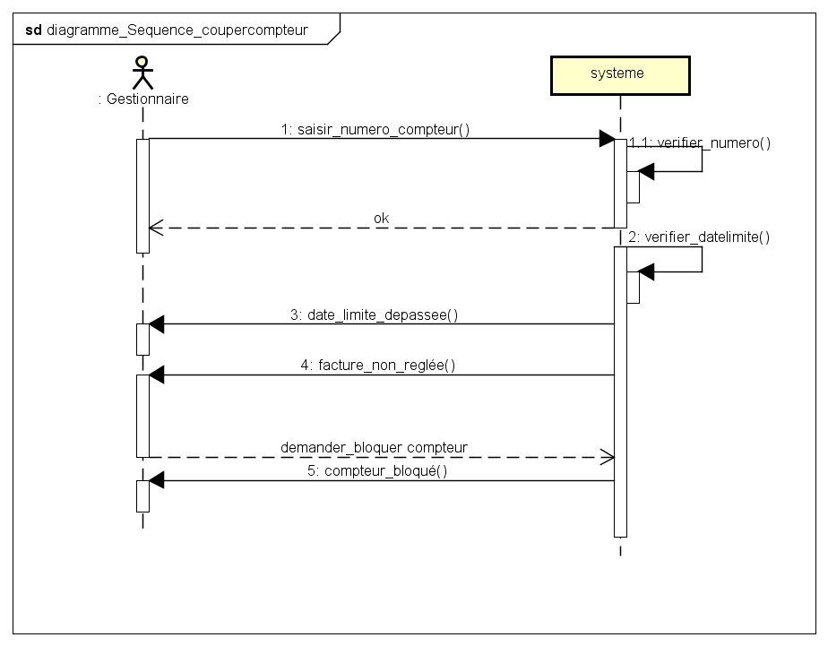

DIAGRAMMES D’ACTIVITES

